INFORME MODO CARRETERO
PUENTE DÍA DE LOS SANTOS

VIERNES 4 DE NOVIEMBRE: TRÁFICO CORTE 5:00 a.m. 66.135 VEHÍCULOS MODO CARRETERO
TRÁFICO CORTE 5:00 p.m. 637.757 VEHÍCULOS MODO CARRETERO
TRÁFICO TOTAL 4 DE NOVIEMBRE 918.518
VARIACIÓN: INCREMENTO DEL 7.7%

PROYECTOS MAYOR TRÁFICO

PROYECTO | TRÁFICO 2022 | TRÁFICO 2021 | VARIACIÓN
Cartagena – Barranquilla y Circunvalar de la Prosperidad | 27.269,00 | 15.322,00 | 78%
Autopista Conexión Pacífico 3 | 22.387,00 | 13.463,00 | 66%
Autopistas del Caribe, corredor de carga Cartagena - Barranquilla | 64.817,00 | 42.106,00 | 54%
Transversal del Sisga | 4.108,00 | 2.869,00 | 43%
Autopista Conexión Pacífico 1 | 12.782,00 | 9.041,00 | 41%
Autopistas al Mar 1 | 11.164,00 | 8.349,00 | 34%

PROYECTOS DISMINUCIÓN TRÁFICO:

PROYECTO | TRÁFICO 2022 | TRÁFICO 2021 | VARIACIÓN
IP – Ampliación a tercer carril doble calzada Bogotá - Girardot | 40.685,00 | 55.397,00 | -27%
Honda – Puerto Salgar – Girardot | 3.610,00 | 4.169,00 | -13%
Pamplona – Cúcuta | 6.693,00 | 7.558,00 | -11%
Bogotá (Fontibón) – Faca – Los Alpes | 40.091,00 | 42.779,00 | -6%
IP – Accesos Norte a Bogotá | 47.864,00 | 50.265,00 | -5%
Armenia – Pereira – Manizales | 41.258,00 | 42.586,00 | -3%

EVENTOS 4 DE NOVIEMBRE

TRANSVERSAL DEL SISGA

Vía: San Luis de Gaceno - Aguaclara, Ruta 5608
Tipo de Evento: Cierre total de vía
Motivo de Evento: Deslizamiento de material y caída de rocas
Kilometro: PR 72+300, UF4
Sector: San Luis de Gaceno - Sabanalarga.
Sentido Circulación: afectación en ambos sentidos
Rutas alternas: Aguaclara - Villanueva - Villavicencio - Bogotá.

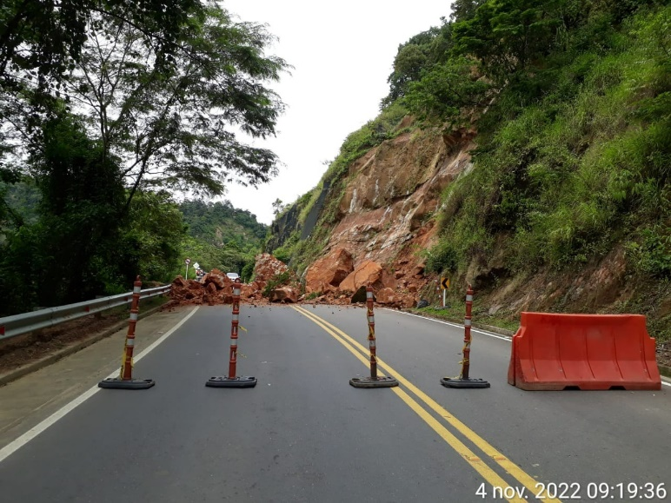

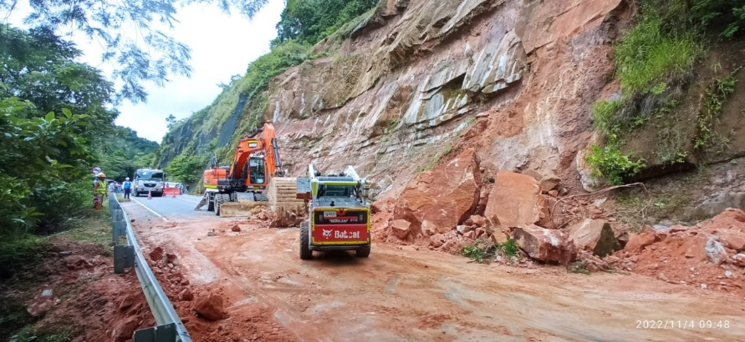

AUTOPISTAS DEL CARIBE

Departamento: Atlántico
Municipio: Luruaco
Tipo de cierre: Total
Localización: LURUACO
Ruta / Código: 9006
UF: 0
PR: 46+500
Tipo de evento: CIERRE DE VIA POR PROTESTAS
Descripción atención: SEÑALIZACION Y NOTIFICACION A POLICIA
Hora estimada de apertura: por confirmar

AMPLIACIÓN DEL TERCER CARRIL - DOBLE CALZADA BOGOTÁ- GIRARDOT

Departamento: Cundinamarca
Ciudad: Fusagasugá
Tipo de cierre: cierre total
Localización: Fusagasugá
Ruta / Código: 4005
UF: 4
PR: 67+950 (Paso Urbano de Fusagasugá) en el paso Nacional no sé presenta afectación.
Tipo de evento: BLOQUEO DE VÍA
Descripción atención: Policía en el sitio,
Hora estimada de apertura: habilitado

IP-GICA

Departamento: Tolima
Ciudad: Guamo
Tipo de cierre: cierre intermitente en ambos sentidos
Localización: Variante Guamo
Ruta / Código: 4005
UF: Variante Guamo
PR: Bloqueo etnia Pijao.
Tipo de evento: BLOQUEO DE VÍA
Descripción atención: Policía en el sitio
Hora estimada de apertura: con lapsos de tiempos 45 min de cierre y 15min de paso de vehículos. Habilitada 5:40 p.m.

SÁBADO 5 DE NOVIEMBRE: TRÁFICO CORTE 5:00 a.m. 73.276 VEHÍCULOS MODO CARRETERO

